Как сделать класс дружнее: 10 идей для классного руководителя

Учителям хорошо известно, что детям проще концентрироваться на учебе, когда они находятся в сплоченном коллективе. В 2018 году проводилось исследование, в котором выяснилось, что детский коллектив становится дружнее, когда учитель лично приветствует каждого входящего в класс ученика. В таких классах дети становятся более включенными в учебный процесс и лучше ведут себя на уроках.
- Анна Шиврина
- /
- 21 февраля 2019

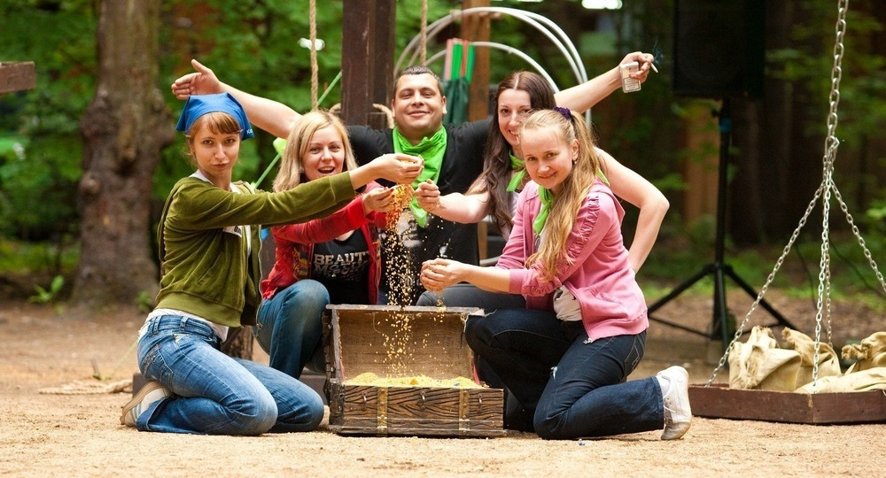Фото: a-a-ah.ru
Образовательный портал Edutopia поделился методами, которые помогают повысить сплоченность детского коллектива. Некоторые идеи работают только с детьми определенного (младшего или старшего) школьного возраста, но некоторые из них универсальны.

Начальная и средняя школа
1. Публичное выражение благодарности.
Этот метод можно использовать в любой момент урока. Дети могут поблагодарить друг друга за хорошо сделанную работу или за то, что они взялись за сложную задачу.
Валери Галлахер, учитель первого класса из города Провиденс, штат Род-Айленд, звенит в колокольчик, чтобы привлечь внимание класса, и называет ученика, который должен высказать публичную благодарность одному из своих одноклассников. Она считает, что такая внезапная благодарность мотивирует детей лучше, чем похвала от учителя.
2. Элизабет Петерсон, учитель 4-го класса из Эймсбери, штат Массачусетс, проводит Дружеские Пятницы. В Дружескую Пятницу дети пишут друг другу анонимные дружеские записки.
3. Марисса Кинг, учитель 5-го класса из города Талса в Оклахоме, поделилась двумя способами, которые побуждают детей делать добрые дела.
Первый заключается в том, что учитель дает задание сделать тайное доброе дело, например, написать анонимную вдохновляющую записку однокласснику, которому с трудом дается изучение определенного предмета в школе. Второй заключается в том, чтобы замечать, как одноклассники делают добрые дела. Когда ученик видит, как его одноклассник делает уборку в классе после урока, он может опубликовать благодарность на общей электронной «доске доброты». Оба способа приучают детей к тому, чтоб в быть добрее друг к другу.
4. В городе Каполей, Гавайи, учитель Джилл Флетчер организовала доску наподобие страницы пользователя Twitter. На ней ученики могут создать собственный «профиль» и добавить как минимум 3 читателей – друга, знакомого и кого-то, с кем они не очень много общаются. В первый раз на создание профиля уходит около 45 минут, ученик рассказывает о своем настроении или о недавнем событии из его жизни. Ученикам, добавленным в качестве читателей, предлагается ответить на то, о чем написал в своем профиле его автор.
5. Бобби Шэддокс, учитель обществознания из Портленда, штат Мэн, просит своих семиклассников выбрать разработать для самих себя набор правил поведения на уроке: 7 прилагательных, которые описывают их как сообщество учеников. Когда ученики сами создают для себя правила поведения, класс становится гораздо сплоченнее.
6. Совместные физические или социальные действия двух и более учеников в начале или после окончания какой-либо деятельности.
Например, ученики могут «дать друг другу пять» или устно выразить благодарность одноклассникам. Существует любопытное подтверждение тому, что это действительно работает. Исследователи выяснили, что команды Национальной Баскетбольной Ассоциации, чьи игроки чаще коммуницируют физически в начале сезона – например, «дают пять» или ударяются кулаками с товарищами по команде – в течение сезона набирают больше очков.

Старшая школа
7. В школе Риверсайд в городе Ахмедабад в Индии каждый класс ежедневно проводит утренние собрания учеников длительностью 30–45 минут для укрепления отношений в коллективе. В ходе таких собраний, направленных на сближение учеников, дети играют в игры, общаются, делятся идеями, лучше узнают друг друга. В таких утренних собраниях может принимать участие один или несколько классов вместе, а проводить их могут как учителя, так и сами ученики.
8. Ауким Баллард, учитель из Сан-Франциско, проводит в конце учебного дня короткие встречи, на которых дети анализируют, как прошел их день. Ученики собираются в круг и благодарят кого-то из одноклассников за помощь, извиняются за свое поведение или делятся моментом озарения. Учитель начинает разговор и предлагает добровольцам высказаться.
9. Пятиминутка «Розы и шипы» заключается в том, что учитель и все ученики делятся чем-то позитивным (роза) и негативным (шип). Многие жалуются на достаточно обычные вещи, например, на усталость, но некоторые делятся и весьма личными проблемами – например, рассказывают о болезни собаки.
10. Игра «в снежки» позволяет снять стресс: школьники анонимно записывают одну свою проблему на листе бумаги, комкают его, а затем дети кидаются ими, как будто играя в снежки. Это позволяет расслабиться и повеселиться. В конце каждый подбирает по «снежку» и зачитывает, что на нем написано.

